M fataa 18

1.Buatlah database dengan nama : bandara

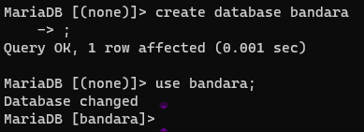

2.Buatlah table

Buatlah table dengan nama : pilot

id_pilot int primary key auto increment, nama_pilot varchar(100), email varchar(100), maskapai char(100)

Buatlah table dengan nama : maskapai

id_maskapai int primary key, nama_maskapai char(100), negara varchar(100)

Buatlah table dengan nama : jadwal_penerbangan

kode_penerbangan primary key varchar(100), nama_maskapai char(100), departure varchar(100), arrival time

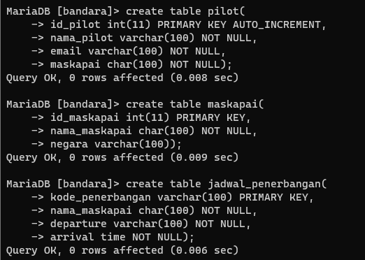

3.Silahkan input data disetiap table masing – masing 3 data

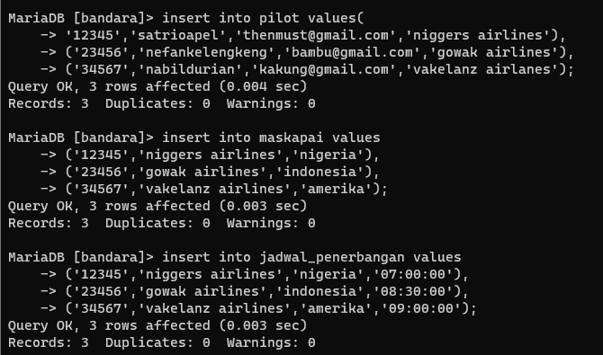

4.Update salah satu data (bebas bagian mana saja)

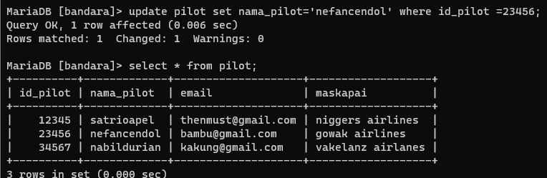

5.Hapus salah satu data (bebas dari table mana)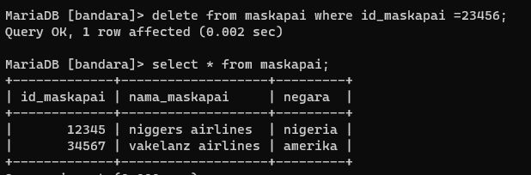

6.Rename

Table pilot menjadi tb_pilot

Table maskapai menjadi tb_maskapai

Table jadwal_penerbangan menjadi tb_penerbangan

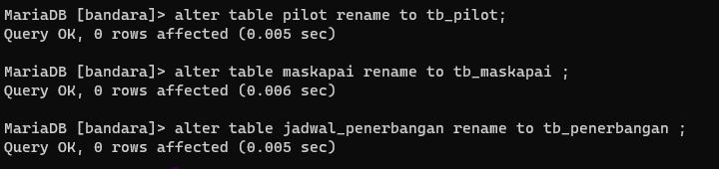

7.Change / MODIFY

Ubah nama kolom kode_penerbangan menjadi id_penerbangan INT (CHANGE)

Ubah tipe data nama_maskapai menjadi varchar(100) (MODIFY)

Ubah tipe data departure menjadi menjadi time

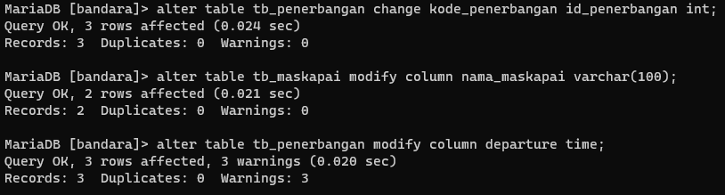

8.ADD

ADD jumlah_kursi INT pada table maskapai

ADD destinasi varchar(100) pada table maskapai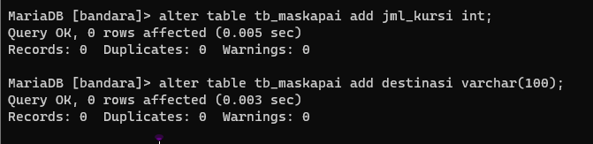

9.DROP

DROP jumlah_kursi pada table maskapai

DROP destinasi pada table maskapai

